Методология анализа бухгалтерской отчетности организации

План:

1. Понятие приемов и методов финансового анализа, их классификация.
2. Сравнение как метод экономического анализа. Горизонтальный, вертикальный и трен­довый анализ.
3. Факторный анализ. Приемы факторного анализа.
4. Факторы, определяющие результаты хозяйственной деятельности, их классификация.
5. Типы факторных моделей.
6. Экономико-математические и статистические методы экономического анализа. ВОПРОС 1.

Под методом науки в широком смысле понимают способ исследования своего предмета.

Метод экономического анализа - это совокупность способов (приемов) обработки эконо­мической информации, направленных на изучение хозяйственных процессов в их планомерном развитии.

Характерные особенности метода экономического анализа:

-использование системы показателей, всесторонне характеризующих хозяйственную дея­тельность,

* комплексность изучения хозяйственной деятельности,

11

* рассмотрение хозяйственных процессов в их взаимосвязи и взаимозависимости в целях повышения экономической эффективности деятельности предприятия,
* выявление факторов и измерение их влияния на хозяйственную деятельность,
* определение величины хозяйственных резервов.

Особенностью метода экономического анализа является то, что все используемые приемы и инструменты находятся на пересечение различных областей знаний - математики, статистики и экономики. Поэтому все эти инструменты являются заимстованными из других наук, а чисто ана­литических приемов почти не существует.

В качестве важнейшего элемента методики экономического анализа выступают его техни­ческие приемы и способы (инструменты анализа).

Существует множество классификаций методов и приемов экономического анализа, в ос-

нове которых лежат различные признаки.

Таблица 1 - Классификация методов экономического анализа

|  |  |  |  |
| --- | --- | --- | --- |
| № | Признак | Группы методов | Характеристика |
| 1 | По формали­зуемости | Формализован­  ные | В их основе лежат строгие аналитические зависимости |
| Неформализо­  ванные | Основаны на описании аналитических процедур без ис­пользования аналитических зависимостей. Применение этих методов характеризуется определенным субъекти­визмом, поскольку большое значение имеют интуиция, опыт и знания аналитика. |
| 2 | По получае­мым резуль­татам | Качественные | Позволяют на основе анализа сделать качественные вы­воды о финансовом состоянии предприятия, уровне его ликвидности и платежеспособности, инвестиционном по­тенциале, кредитоспособности организации |
| Количественные | Нацелены на то, чтобы в процессе анализа оценить сте­пень влияния различных факторов на результативный по­казатель, найти оптимальное решение по использованию производственных ресурсов |

Количественным методам анализа уделяется особое внимание, поскольку они в большей степени способствуют достижению целей анализа.

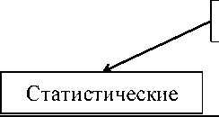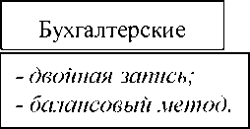

Количественные методы

Т

Рис. 1. Состав количественных методов анализа.

* *наблюдение;*
* *средние величины;*
* *сводка;*
* *группировка;*
* *сравнение и др.*

*-дифференцирование;*

* *логарифмирование;*
* *интегрирование и др.*

ВОПРОС 2.

Наиболее часто используемым и базовым приемом экономического анализа является срав­нение.

Сравнение - сопоставление фактов хозяйственной жизни.

Для того чтобы сравнение было рациональным необходимо соблюдать некоторые условия сравнения:

^ сопоставимость сравниваемых показателей;

^ единство периодов сравнения;

^ сопоставимость условий производства;

^ сопоставимость методики исчисления показателей.

Основными методами экономического анализа, которые появились на базе использования сравнения показателей деятельности предприятия являются горизонтальный, вертикальный и трендовый анализ.

Таблица 2 - Характеристика методов сравнительного анализа.

|  |  |  |  |
| --- | --- | --- | --- |
| № | Метод | Характеристика | Используемые показатели |
| 1 | Г оризон- тальный анализ | Применяется для определе­ния отклонений фактическо­го уровня исследуемых пока­зателей от базового, позво­ляя оценить его динамику. | Абсолютное отклонение - показывает на сколько изменилось значение показателя в абсолютном выражении:  АЗ = 3i - Зо  где:  ДЗ - абсолютное отклонение,  З1 - значение показателя в отчетный период, Зо - значение показателя в базисный период. |
| Относительное отклонение (темп приро­ста) - показывает на сколько изменилось значение показателя в процентах:  Тпр (З) = АЗ : Зо * 100% |
| Темп роста - показывает во сколько раз из­менилось значение показателя в процентах: Тр (З) = З1: Зо * 100% |
| 2 | Вертикаль­ный анализ | Используется для определе­ния структуры экономиче­ских явлений на основе удельного веса, позволяя определить долю частного показателя в общем. | Удельный вес - показывает отношение значе­ния рассматриваемого показателя к общему итогу:  Уд.вес = 3i: 13 * 100%  где:  3i - значение частного показателя;  £З - значение общего показателя. |
| 3 | Трендовый  анализ | Применяется при сравнении отклонений показателя за ряд предшествующих перио­дов для определения тренда - основной тенденции в раз­витии показателя, позволяя прогнозировать значение по­казателя в будущем. | Будущее значение - вероятное значение ис­следуемого показателя в следующем периоде. Определяется разными способами, в основ­ном путем построения графиков. Будущее значение может соответствовать совокупно­сти отчетного значения показателя и среднего отклонения его за ряд предыдущих периодов. |

ВОПРОС 3.

Все явления и процессы хозяйственной деятельности находятся во взаимосвязи и взаимоза­висимости. Каждый результативный показатель зависит от многочисленных и разнообразных фак­торов. Чем детальнее исследуется влияние факторов на величину результативного показателя, тем точнее результаты анализа и оценка качества работы предприятия. Без глубокого и всестороннего изучения факторов нельзя сделать обоснованные выводы о результатах деятельности, выявить ре­зервы производства, обосновать планы и управленческие решения.

Факторный анализ - метод экономического анализа, позволяющий комплексно изучить и измерить воздействие отдельных факторов на величину результативных показателей.

Этапы факторного анализа:

1. Постановка цели анализа.
2. Отбор факторов и их систематизация.
3. Определение формы зависимости между факторами и результативным показателем.
4. Построение факторной модели - моделирование взаимосвязей между результативным и факторными показателями.
5. Расчет влияния факторов и оценка роли каждого из них в изменении величины резуль­тативного показателя.

Выделяются следующие приемы факторного анализа: цепных подстановок, индексный, аб­солютных разниц, относительных разниц, пропорционального деления, долевого участия, инте­гральный, логарифмирования.

Таблица 3 Характеристика отдельных приемов факторного анализа.

|  |  |  |
| --- | --- | --- |
| Прием | Характеристика | Порядок применения (для мультипликатив­ных факторных моделей У = А*В) |
| Цепных под­становок | Предполагает последовательную замену базисных значений пока­зателей на фактические. Замену начинают с количественного фактора, потом заменяют каче­ственный. Количество замен все­гда на единицу больше, чем фак­торов. Подходит для всех моде­лей | 1. Выполняется замена факторов: 2. У = Ао * Во 3. У = А1 * Во 4. У = А1 * В1 5. Расчет влияния факторов:   ДУа = У2 - У1  АУв = УЗ - У2   1. Проверка: ДУ = ДУа + ДУв |
| Абсолютных  разниц | Расчет строится на последова­тельной замене базисных значе­ний факторных показателей на их отклонения, а затем на фактиче­ский уровень этих показателей. Является частным случаем при­ема цепных подстановок. Подхо­дит только для мультиплика­тивных моделей. | 1. Рассчитывается абсолютное отклонение факторов:   ДА= А1 - АО ДВ = В1 - во   1. Расчет влияния факторов:   ДУа = ДА*Во  ДУв = ДВ *Ai   1. Проверка: ДУ = ДУа + ДУв |
| Относитель­ных разниц | Предполагает произведение от­носительного отклонения изуча­емого фактора на базисное или отчетное значение другого фак­тора.  Является частным случаем при­ема цепных подстановок. Подхо­дит только для мультиплика­тивных моделей. | 1. Рассчитывается относительное отклоне­ние факторов:   ДА% = (А1 - АО) / АО * 100%  ДВ %= (В 1 - ВО) / ВО * 100%   1. Расчет влияния факторов:   ДУа = ДА% * Уо  100%  ДУв = ДВ% * (Уо+ДУа)  100%   1. Проверка: ДУ = ДУа + ДУв |

ВОПРОС 4.

Деятельность предприятия складывается под воздействием конкретных экономических факторов. При этом каждое явление можно рассматривать как причину и как результат (например, производительность труда можно рассматривать, с одной стороны, как причину изменения объема производства, с другой стороны - как результат улучшения организации труда).

Экономические факторы - условия осуществления хозяйственных процессов и причины, влияющие на них.

Каждый результативный показатель зависит от множества факторов. Чем детальнее иссле­дуется влияние факторов, тем точнее результаты анализа. Без глубокого и всестороннего изучения факторов нельзя выявить резервы производства и обосновать управленческие решения.

Таблица 4 - Классификация факторов в экономическом анализе

|  |  |  |
| --- | --- | --- |
| № | Признак | Группы факторов |
| 1 | По природе | Природно-климатические (оказывают большое влияние в отраслях сельского хозяйства, добывающей промышленности и др.) |
| Социально-экономические (жилищные условия работников, органи­зация их досуга, уровень образования, уровень оздоровительной ра­боты) |
| Производственно-экономические (технология производства, про­грессивность оборудования) |

|  |  |  |
| --- | --- | --- |
| 2 | По степени воз­действия на ре­зультаты | Основные - оказывают решающее воздействие на результативный показатель. |
| Второстепенные - не оказывают решающего воздействия на резуль­тативный показатель. |
| 3 | По отношению к объекту исследо­вания | Внутренние - находятся в пределах влияния объекта исследования. |
| Внешние - находятся за рамками влияния объекта исследования. |
| 4 | По зависимости от объекта иссле­дования | Объективные - не зависят от деятельности исследуемого предприя­тия. |
| Субъективные зависят от деятельности исследуемого предприятия. |
| 5 | По степени рас­пространенности | Общие - действуют во всех отраслях экономики. |
| Специфические - действуют в пределах одной отрасли или предпри­ятия. |
| 6 | По времени дей­ствия | Постоянные - оказывают непрерывное воздействие на объект. |
| Переменные - оказывают периодическое воздействие на объект. |
| 7 | По характеру действия | Экстенсивные - связаны с количественным приростом результатив­ного показателя. |
| Интенсивные - связаны с качественным приростом результативного показателя, характеризуют степень усилий и напряженности. |
| 8 | По свойствам от­ражаемых явле­ний | Качественные - отражают внутренние качества и особенности изуча­емых объектов. |
| Количественные - отражают количественную определенность явле­ний. |
| 9 | По составу | Простые (элементные) - не раскладываются на составные части. |
| Сложные (комплексные) - складываются из нескольких элементов |
| 10 | По иерархии | Первого порядка - непосредственно влияют на результативный пока­затель. |
| Второго порядка - косвенно (при помощи факторов первого порядка) влияют на результативный показатель. |

1. ВОПРОС.

Системный подход к экономическому анализу вызывает необходимость взаимосвязанного изучения факторов. С этой целью производится систематизация факторов.

Типы факторных систем:

1. Детерминированные - основаны на функциональной (детерминированной) связи между пока­зателями, когда каждому значению факторного признака соответствует вполне определенное неслучайное значение результативного признака; при этом раскладываются только сложные факторы, а сама модель может усложняться за счет смешивания между собой различных т и- пов моделей:

При моделировании детерминированных факторных систем необходимо выполнять ряд тре­бований:

* Факторы, включаемые в модель должны быть конкретными, реальными.
* Факторы должны быть не только необходимыми элементами формулы, но и находить­ся в причинно-следственной связи с изучаемыми показателями.
* Все показатели факторной модели должны быть количественно измеримыми.

а). Аддитивные - представляют изучаемое явление в виде алгебраической суммы несколь­ких факторов:



Например, модель полной себестоимости продукции организации может быть представлена в виде совокупности производственной себестоимости и коммерческих расходов. Произ­водственная себестоимость в свою очередь складывается из прямых и косвенных расходов (общепроизводственных и общехозяйственных):

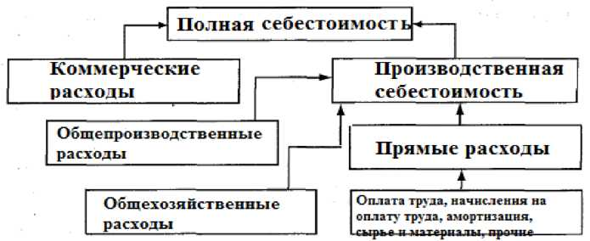

Рис. 1 Аддитивная факторная система полной себестоимости продукции б). Мультипликативные - представляют изучаемое явление в виде произведения несколь­ких факторов.

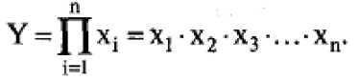

Например, объем валового выпуска продукции можно представить в виде произведения двух факторов первого порядка: среднесписочной численности рабочих и среднегодовой выработки одного рабочего:

Например, модель фондоотдачи можно представить в виде кратного выручки и среднегодо­вой стоимости основных производственных фондов:

Рис. 3 Кратная факторная система фондоотдачи г). Смешанные - сочетание в различных комбинациях аддитивных, мультипликативных и кратных моделей:

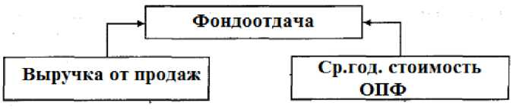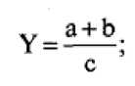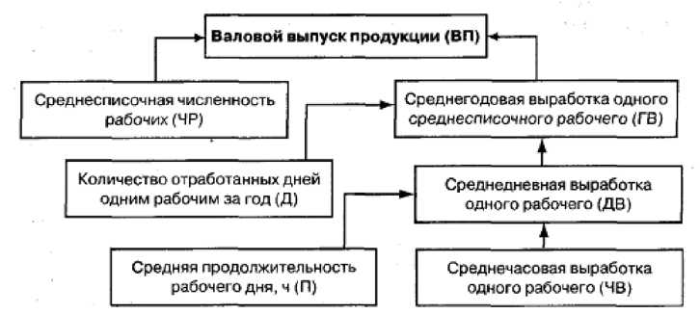

Рис. 2 Мультипликативная факторная система валового выпуска продукции в). Кратные - представляют изучаемое явление в виде частного нескольких факторов:

* = (a + b)c

Например, модель фондоемкости можно представить в виде кратного среднегодовой стои­мости основных производственных фондов и выручки, а выручка в свою очередь представ­ляется в виде произведения среднесписочной численности рабочих и выработки одного ра­бочего:

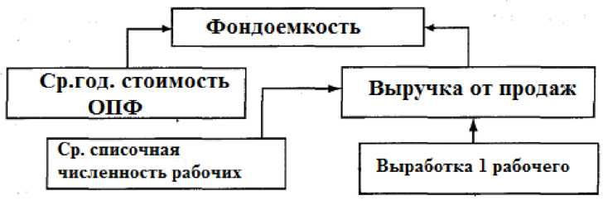

Рис. 4 Смешанная факторная система фондоемкости

1. Стохастические - основаны на вероятностной (стохастической) связи между показателями, когда каждому значению факторного признака соответствует множество значений результа­тивного признака, т.е. определенное статистическое распределение.

Таблица 5 - Отличия детерминированных и стохастических моделей

|  |  |
| --- | --- |
| Детерминированные модели | Стохастические модели |
| Можно построить для отдельного объекта | Можно построить только для совокупности объектов (на основе большого количества наблюдений) |
| Имеют меньше ограничений | Имеют больше ограничений |
| Для них применим любой способ факторного анализа (и при любом способе получается один результат) | Применение того или иного метода фактор­ного анализа зависит от того, какие данные имеются у аналитика |
| Невозможно включить в модель произвольный набор факторов (исследователь условно аб­страгируется от действия других факторов, а все изменения результативного показателя полностью приписываются влиянию факторов, включенных в модель). | Модель описывает явление с учетом влия­ния всех факторов на основе многократных наблюдений. |

Таблица 6 - Матрица применения способов детерминированного факторного анализа

|  |  |  |  |  |
| --- | --- | --- | --- | --- |
| Приемы / Модели | Мультипликативные | Аддитивные | Кратные | Смешанные |
| Цепной подстановки | + | + | + | + |
| Абсолютных разниц | + | - | - | - |
| Относительных разниц | + | - | - | - |

И детерминированные, и стохастические модели имеют свои достоинства и недостатки. В принципе факторный анализ можно понимать двояко: в широком смысле - это выявление и оценка влияния факторов; в узком смысле - оценка влияния предварительно обособленных факторов. Стохастическое моделирование позволяет реализовывать факторный анализ в широком смысле, а детерминированное - лишь в узком смысле.

ВОПРОС 6.

Экономико-математические и статистические методы широко используются в анализе сто­хастических моделей, что дополняет и углубляет традиционный детерминированный анализ.

Использование математических методов является важным направлением совершенствов а- ния экономического анализа, повышения его эффективности. Это достигается за счет сокращения сроков проведения анализа, более полного охвата влияния факторов на результаты деятельности, постановки и решения новых задач анализа.

Применение экономико-математических методов в экономическом анализе деятельности предприятия требует выполнения ряда условий, что ограничивает их применение на практике.

Таблица 7 - Место экономико-математических методов в экономическом анализе.

|  |  |
| --- | --- |
| Причины применения | Условия применения |
| - невозможно построить жестко детерминиро- | - наличие достаточно большой совокупности |

|  |  |
| --- | --- |
| ванную модель; | объектов изучения; |
| - все факторы нельзя включить в одну и ту же | - достаточный объем наблюдений; |
| модель; | - совершенствование системы экономической |
| - сложные факторы не могут быть выражены | информации; |
| одним количественным показателем. | - наличие технических средств обработки и |
|  | передачи информации. |

Экономико-математические методы делятся на различные виды и включают применение множества специальных приемов.

Таблица 8 - Характеристика экономико-математических методов экономического анализа

|  |  |  |
| --- | --- | --- |
| Виды методов | Приемы анализа | Назначение |
| Методы элемен­тарной математи­ки | Балансовые уравнения, про­порции и т.д. | Для решения традиционных экономических задач: обоснование потребностей в ресурсах, учет затрат на производство, обоснование планов, балансовые расчеты и т.п. |
| Классические ме­тоды математиче­ского анализа | Дифференциальное, инте­гральное, вариационное ис­числение | Для решения задач оптимизации |
| Методы матема­тической стати­стики | Индексы, ряды динамики, корреляционный анализ | Для решения экономических задач, в которых исследуемые факторы носят вероятностный характер |
| Эконометрические  методы | Производственные функции, межотраслевой баланс | Для решения экономических задач, условие которых можно схематически представить в виде шахматной схемы (матрицы), отразить взаимосвязи между изучаемыми явлениями. |
| Методы матема­тического про­граммирования | Линейное, нелинейное, ди­намическое программирова­ние | Для решения задач оптимизации производ­ственно-хозяйственной деятельности при ограничении производственных ресурсов |
| Методы исследо­вания операций | Управление запасами, сете­вое планирование, систем­ный анализ | Для решения задач, характеризующих опре­деленные действия в экономической системе и выбора оптимального варианта решения из совокупности альтернативных вариантов |
| Эвристические  методы | Неформальные методы, зна­ния, опыт, интуиция лица, принимающего решения | Для решения задач, характеризующихся не­формальной постановкой задачи |

Особую роль в стохастическом анализе играют следующие методы:

1. Корреляционный анализ - метод установления связи и измерения ее тесноты между наблю­дениями, которые можно считать случайными и выбранными из совокупности, распределен­ной по многомерному нормальному закону. Корреляционной связью называется такая стати­стическая связь, при которой различным значениям одной переменной соответствуют разные средние значения другой.
2. Регрессионный анализ - это метод установления аналитического выражения стохастической зависимости между исследуемыми признаками. В ходе регрессионного анализа строится уравнение регрессии, т.е. находится определенный вид зависимости между результатным по­казателем и независимыми факторами.
3. Дисперсионный анализ - это статистический метод, позволяющий подтвердить или опро­вергнуть гипотезу о том, что две выборки данных относятся к одной генеральной совокупно­сти. Применительно к анализу деятельности предприятия можно сказать, что дисперсионный анализ позволяет определить, к одной и той же совокупности данных или нет относятся груп­пы разных наблюдений. Задача его проведения состоит в оценке существенности различий между группами.
4. Кластерный анализ - один из методов многомерного анализа, предназначенный для группи­ровки (кластеризации) совокупности, элементы которой характеризуются многими признака­ми. Значения каждого из признаков служат координатами каждой единицы изучаемой сово­купности в многомерном пространстве признаков. Каждое наблюдение, характеризующееся значениями нескольких показателей, можно представить как точку в пространстве этих пока­зателей, значения которых рассматриваются как координаты в этом многомерном простран­стве.

Применение ЭММ повышает эффективность анализа за счет расширения количества изучаемых факторов, нахождения оптимальных решений путем обработки альтернативных в а- риантов, более оперативного выявления и мобилизации имеющихся резервов, уменьшения длительности расчетов и др.